Mkhabez au flan et noisettes
Il vous faut (en divisant les quantités ci-dessous par 2 , j'ai obtenu une 30ne de gateaux) :
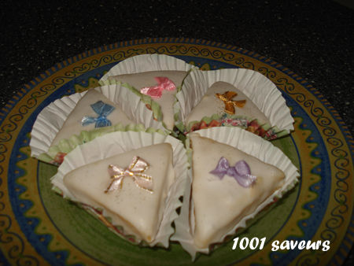
pour les mkhabez :
- 200g de poudre pour flan vanille Impérial
- 200g de sucre (le flan impérial n'est pas sucré, si vous utilisez une autre marque supprimez le sucre)
- 1 c. à café de jus de citron
- 250 g de beurre doux (surtout pas de margarine)
- 2 œufs entiers + 2 jaunes d'œufs
- 1 cac de levure chimique
- 500 g de farine
- 150 g de noisettes
pour le glaçage :
- 1 verre de sirop (obtenu en faisant cuire 1 verre d'eau + 1 verre de sucre cristallisé pendant 15 min)
- 1 blanc d'oeuf
- quelques gouttes de jus de citron
- 1 paquet de sucre glace
pour le décor (facultatif):
- des rubans de décoration
- des paillettes alimentaires
Vous pouvez éventuellement remplacer le glaçage au sucre par du chocolat ou de la pralinoise que vous ferez fondre et dont vous napperez le gâteau.
Préparation
Mélangez le flan et le jus de citron. Ajoutez le beurre en pommade et malaxez le tout. Ajoutez les œufs entiers et les jaunes.
Ajoutez la levure chimique, puis la farine et la noisette en alternance, en continuant à mélanger jusqu'à obtention d'une pâte ferme mais malléable. Si la pâte reste collante, ajoutez de la farine. Abaissez la pâte sur une épaisseur de 2 cm environ et découpez-y les formes désirées.
Faites cuire au four durant 40 minutes dans un four préchauffé à 120 degrés. Laissez refroidir.
Préparez le glaçage : dans un récipient mettez le blanc d'œuf, battez le pour le rendre légèrement mousseux puis ajoutez le jus de citron et le sucre glace jusqu'à obtention d'un glaçage qui tienne sur le gâteau (il faut être généreux sur le sucre glace, il se peut que vous ayez besoin d'un paquet entier).
Trempez vos gâteaux dans le glaçage, disposez vos rubans et laissez sécher. Passez un peu de paillettes alimentaires à l'aide d'un pinceau.
http://1001saveurs.canalblog.com/

